2020年度

达州市达川区电子信息投诉受理中心

部门决算编制说明

目录

第一部分 部门概况 4

一、基本职能及主要工作 4

二、机构设置 5

1．机构情况 5

2.人员情况 5

第二部分 2020年度部门决算情况说明 6

一、 收入支出决算总体情况说明 6

二、 收入决算情况说明 6

三、 支出决算情况说明 7

四、财政拨款收入支出决算总体情况说明 7

五、一般公共预算财政拨款支出决算情况说明 8

六、一般公共预算财政拨款基本支出决算情况说明 11

七、“三公”经费财政拨款支出决算情况说明 11

八、政府性基金预算支出决算情况说明 11

九、 国有资本经营预算支出决算情况说明 11

十、其他重要事项的情况说明 11

第三部分 名词解释 17

第四部分 附件 20

附件1 20

第五部分 附表 31

一、收入支出决算总表 31

二、收入决算表 31

三、支出决算表 31

四、财政拨款收入支出决算总表 31

五、财政拨款支出决算明细表 31

六、一般公共预算财政拨款支出决算表 31

七、一般公共预算财政拨款支出决算明细表 31

八、一般公共预算财政拨款基本支出决算表 31

九、一般公共预算财政拨款项目支出决算表 31

十、一般公共预算财政拨款“三公”经费支出决算表 31

十一、政府性基金预算财政拨款收入支出决算表 31

十二、政府性基金预算财政拨款“三公”经费支出决算表 31

十三、国有资本经营预算支出决算表 31

第一部分 部门概况

## 一、基本职能及主要工作

**（一）主要职能。**

受理群众通过热线电话（5123456）、“12345政务服务热线”、“市、区长热线”、“市、区长信箱”等不同渠道的网络投诉。受理群众对区人民政府及其工作部门的批评、意见和建议。受理群众对政府工作人员工作效率、工作质量、工作作风、违规违纪等方面的批评、意见和建议。受理群众对实行政务公开、公示制、承诺制的政府部门和社会公益部门违示、违诺的批评、意见。受理群众对经济建设、社会事业、城市管理方面的批评、意见和建议。 受理群众对社会公德、社会秩序、社会风气方面的批评、意见和建议。受理群众其它事项诉求。协调处理跨地区、跨部门，情况复杂，涉及面广、较为重大的难点、热点问题。及时向领导提供群众反映的重要社情民意，做好领导所作批示的转办、督办、反馈工作。涉及党委、人大、政府、政协、法院、检察院以及部队工作职责范围的事项以及有关意见、批评和建议，及时转交有关部门处理。负责对群众投诉内容进行综合分析，定期编发简报，及时向区政府领导和有关部门报送全局性、倾向性、苗头性信息，为领导决策和指导工作提供参考依据。有针对性地宣传党和国家的路线、方针、政策，以及市委、市政府和区委、区政府的重要决策、决定。

**（二）2020年重点工作完成情况。**

2020年在区委、区政府的坚强领导下，区电子信息投诉受理中心坚持以解决群众诉求问题为目标，紧紧围绕“事事有回音、事事有着落”的要求，充分发挥政府联系群众的桥梁纽带作用，认真受理市民来电，确实做好市长信箱、12345政务服务热线、区长信息、区长热线等工作，完善运行机制，提高办理质量，尽心竭力帮助市民排忧解难，使热线工作真正成为政府的“放心线”、群众的“暖心线”。2020年共收到市民有效市长信箱429件，12345政务服务热线3545件，区长热线1295件，区长信箱136件。当场答复或交办有关单位限时办结，办结率100%。回顾电子信息投诉受理中心近几年来的工作，主要有四个特点和不足：

**二、机**构设置

**1．机构情况**

2020年纳入部门决算汇编范围的独立核算事业单位1个，与上年无增减变动。

**2.人员情况**

2020年单位编制数8人,年末实有人数为6人。与2019年人员相同。

第二部分 2020年度部门决算情况说明

1. 收入支出决算总体情况说明

2020年度收、支总计95.32万元。与2019年相比，收、支总计各增加5.4万元，增加6%。主要变动原因是2020年人员工资正常调增。

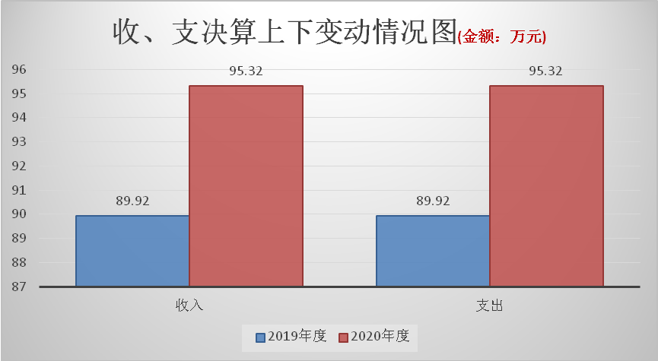

1. 收入决算情况说明

2020年本年收入合计90.66万元，其中：一般公共预算财政拨款收入90.66万元，占100%。



1. 支出决算情况说明

2020年本年支出合计88.09万元，其中：基本支出84.61万元，占96.05%；项目支出3.48万元，占3.95%。

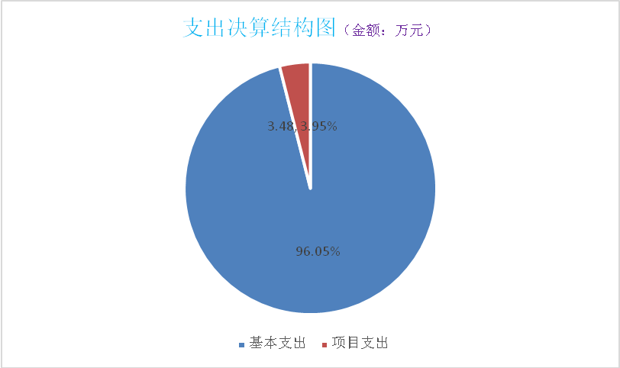

四、财政拨款收入支出决算总体情况说明

2020年度财政拨款收、支总计95.32万元。与2019年相比，收、支总计各增加5.4万元，增加6%。主要变动原因是2020年人员工资正常调增。

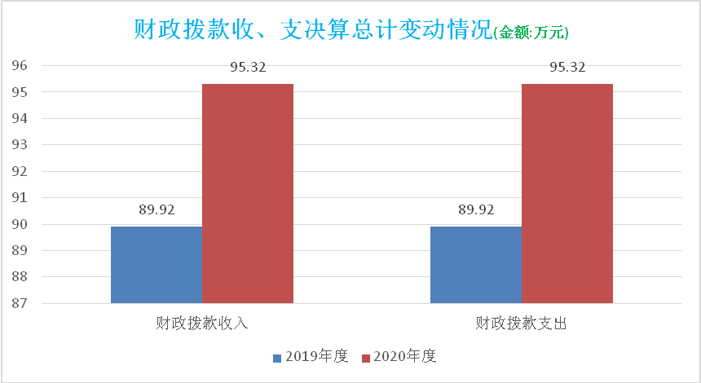

五、**一**般公共预算财政拨款支出决算情况说明

**（一）一般公共预算财政拨款支出决算总体情况**

2020年一般公共预算财政拨款支出88.09万元，占本年支出合计的100%。与2019年相比，一般公共预算财政拨款支出增加2.83万元，增加3.32%。主要变动原因是2020年人员工资正常调增。

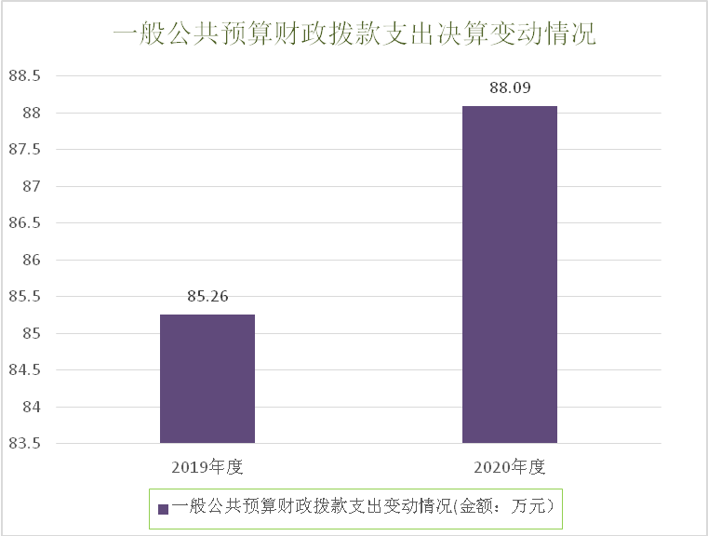

**（二）一般公共预算财政拨款支出决算结构情况**

2020年一般公共预算财政拨款支出88.09万元，主要用于以下方面: 一般公共服务（类）支出74.04万元，占84.05%；社会保障和就业（类）支出5.71万元，占6.48%；卫生健康（类）支出2.73万元，占3.10%；住房保障（类）支出5.61万元，占6.37%。

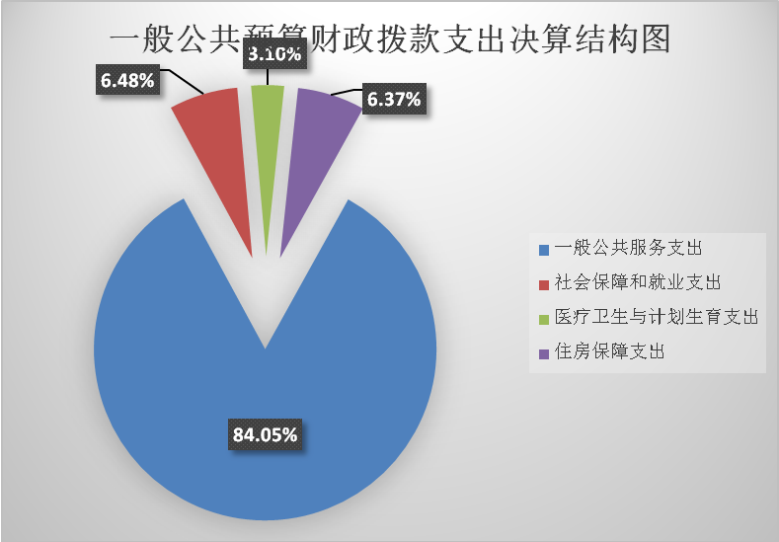

**（三）一般公共预算财政拨款支出决算具体情况**

**2020年一般公共预算支出决算数为88.09万元**，**完成预算100%。其中：**

**1.一般公共服务支出（类）党委办公厅（室）及相关机构事务（款）事业运行（项）: 支出决算为70.56万元，完成预算100%。**

**2. 一般公共服务支出（类）党委办公厅（室）及相关机构事务（款）一般行政管理事务（项）: 支出决算为3.48万元，完成预算100%。**

**3.社会保障和就业支出（类）行政事业单位离退休（款）机关事业单位基本养老保险缴费支出（项）: 支出决算为5.71万元，完成预算100%。**

**4．医疗卫生与计划生育支出（类）行政事业单位医疗（款）行政单位医疗（项）: 支出决算为2.73万元，完成预算100%。**

**5.住房保障支出（类）住房改革支出（款）住房公积金（项）:支出决算为5.61万元，完成预算100%。**

六**、一**般公共预算财政拨款基本支出决算情况说明

2020年一般公共预算财政拨款基本支出81.96万元，其中：

人员经费79.37万元，主要包括：基本工资、津贴补贴、奖金、伙食补助费、绩效工资、职工基本医疗保险缴费、机关事业单位基本养老保险缴费、其他社会保障缴费、生活补助、奖励金、住房公积金。

日常公用经费5.24万元，主要包括：办公费、印刷费、邮电费、物业管理费、差旅费、工会经费、其他交通费用和其他商品和服务支出。

七、“三公”经费财政拨款支出决算情况说明

**（一）“三公”经费财政拨款支出决算总体情况说明**

2020年“三公”经费财政拨款支出决算为0万元，

**（二）“三公”经费财政拨款支出决算具体情况说明**

2020年“三公”经费财政拨款支出决算数0万元。

八、政府性基金预算支出决算情况说明

2020年政府性基金预算拨款支出0万元。

1. 国有资本经营预算支出决算情况说明

2020年国有资本经营预算拨款支出0万元。

十、其他重要事项的情况说明

**（一）机关运行经费支出情况**

本单位为事业单位无机关运行经费支出。

**（二）政府采购支出情况**

2020年，本单位政府采购支出总额0万元。

**（三）国有资产占有使用情况**

截至2020年12月31日，我室无公务车辆。

**（四）预算绩效管理情况。**

根据预算绩效管理要求，本部门（单位）在年初预算编制阶段，组织对 “热线耗材费及网络维护费”、“语音升级及扩容费”2个项目开展了预算事前绩效评估，对2个项目编制了绩效目标，预算执行过程中，选取2个项目开展绩效监控，年终执行完毕后，对2个项目开展了绩效目标完成情况自评。

本部门按要求对2020年部门整体支出开展绩效自评，从评价情况来看全年预算基本合理，预算支出严格按照年初预算指标计划要求进行开展各项业务工作，顺利完成全年各项目标工作任务。本部门还自行组织了2个项目绩效评价，从评价情况来看项目任务工作达到预期。

1.项目绩效目标完成情况。  
 本部门在2020年度部门决算中反映“网络维护费”、“语音升级及扩容费”2个项目绩效目标实际完成情况。

（1）网络维护费项目绩效目标完成情况综述。项目全年预算数1万元，执行数为1万元，完成预算的100%。通过项目实施，弥补本单位经费不足，保障本单位电子信息网络的信息畅通，确保各项工作有机协调开展。

（2）语音升级及扩容费项目绩效目标完成情况综述。项目全年预算数2万元，执行数为2万元，完成预算的100%。通过项目实施，保障本单位电子信息网络的信息畅通，确保各项工作有机协调开展。

发现的主要问题：一是预算不够明确和精细化，预算编制的合理性还不够。预算执行力还需进一步加强。预算编制的前瞻度不够,对当年新情况、新问题的前瞻性、针对性缺少研究。二是各项管理制度还有待进一步提升。

下一步改进措施：在以后年度预算绩效申报时，在财务部门的配合下，将全年工作任务细化分解为具体的工作目标，并尽量采取定量的方式制定清晰、可衡量的绩效指标。

|  |  |  |  |  |  |
| --- | --- | --- | --- | --- | --- |
| **项目绩效目标完成情况表1** (2020 年度) | | | | | |
| 项目名称 | | | 网络维护费 | | |
| 预算单位 | | | 达州市达川区电子信息投诉受理中心 | | |
| 预算执行情况(万元) | 预算数: | | 1万元 | 执行数: | 1万元 |
| 其中-财政拨款: | | 1万元 | 其中-财政拨款: | 1万元 |
| 其它资金: | |  | 其它资金: |  |
| 年度目标完成情况 | 预期目标 | | | 实际完成目标 | |
| 受理市长信箱429件，12345政务服务热线3545件，区长热线1295件，区长信箱136件；为群众提供咨询服务280余人次；帮助群众排忧解难30件350余人次。 | | | 受理市长信箱429件，12345政务服务热线3545件，区长热线1295件，区长信箱136件；为群众提供咨询服务280余人次；帮助群众排忧解难30件350余人次。 | |
| 绩效指标完成情况 | 一级指标 | 二级指标 | 三级指标 | 预期指标值(包含数字及文字描述) | 实际完成指标值(包含数字及文字描述) |
| 项目完成指标 | 数量指标 | 次数、人数 | 受理市长信箱429件，12345政务服务热线3545件，区长热线1295件，区长信箱136件；为群众提供咨询服务280余人次；帮助群众排忧解难30件350余人次。 | 受理市长信箱429件，12345政务服务热线3545件，区长热线1295件，区长信箱136件；为群众提供咨询服务280余人次；帮助群众排忧解难30件350余人次。 |
| 项目完成指标 | 时效指标 | 2020年度 | 1年 | 1年 |
| 项目完成指标 | 社会效益指标 | 增进与群众联系，帮助群众排忧解难 | 增进与群众联系，帮助群众排忧解难，有效降低社会矛盾 | 增进与群众联系，帮助群众排忧解难，有效降低社会矛盾 |
| 满意度指标 | 满意度指标 | 群众满意度 | >96% | >96% |
| 满意度指标 | 服务对象满意度指标 | 干部群众满意度 | 达95%以上 | 达96% |

|  |  |  |  |  |  |  |
| --- | --- | --- | --- | --- | --- | --- |
| **项目绩效目标完成情况表2** (2020 年度) | | | | | | |
| 项目名称 | | | 语音升级及扩容费 | | | |
| 预算单位 | | | 达州市达川区电子信息投诉受理中心 | | | |
| 预算执行情况(万元) | 预算数: | | 2万元 | | 执行数: | 2万元 |
| 其中-财政拨款: | | 2万元 | | 其中-财政拨款: | 2万元 |
| 其它资金: | |  | | 其它资金: |  |
| 年度目标完成情况 | 预期目标 | | | | 实际完成目标 | |
| 受理群众网络投诉、咨询服务，帮助群众排忧解难。 | | | | 完成全年群众网络投诉、咨询服务，帮助群众排忧解难。 | |
| 绩效指标完成情况 | 一级指标 | 二级指标 | | 三级指标 | 预期指标值(包含数字及文字描述) | 实际完成指标值(包含数字及文字描述) |
| 项目完成指标 | 数量指标 | | 次数、人数 | 受理群众网络投诉、咨询服务，帮助群众排忧解难。 | 完成全年群众网络投诉、咨询服务，帮助群众排忧解难。 |
| 项目完成指标 | 时效指标 | | 2020年度 | 1年 | 1年 |
| 项目完成指标 | 社会效益指标 | | 增进与群众联系，帮助群众排忧解难 | 增进与群众联系，帮助群众排忧解难，有效降低社会矛盾 | 增进与群众联系，帮助群众排忧解难，有效降低社会矛盾 |
| 满意度指标 | 满意度指标 | | 群众满意度 | >96% | >96% |

2.部门绩效评价结果。

本部门按要求对2020年部门整体支出绩效评价情况开展自评，《达州市达川区电子信息投诉受理中心2020年部门整体支出绩效评价报告》见附件（附件1）。

本部门自行组织对“热线耗材费及网络维护费”、“语音升级及扩容费”项目开展了绩效评价，《网络维护费项目2020年绩效评价报告》、《语音升级及扩容费项目2020年绩效评价报告》见附件（附件2）。

1. 名词解释

1.财政拨款收入：指单位从同级财政部门取得的财政预算资金。

2.事业收入：指事业单位开展专业业务活动及辅助活动取得的收入。如…（二级预算单位事业收入情况）等。

3.经营收入：指事业单位在专业业务活动及其辅助活动之外开展非独立核算经营活动取得的收入。如…（二级预算单位经营收入情况）等。

4.其他收入：指单位取得的除上述收入以外的各项收入。主要是…（收入类型）等。

5.用事业基金弥补收支差额：指事业单位在当年的财政拨款收入、事业收入、经营收入、其他收入不足以安排当年支出的情况下，使用以前年度积累的事业基金（事业单位当年收支相抵后按国家规定提取、用于弥补以后年度收支差额的基金）弥补本年度收支缺口的资金。

6.年初结转和结余：指以前年度尚未完成、结转到本年按有关规定继续使用的资金。

7.结余分配：指事业单位按照事业单位会计制度的规定从非财政补助结余中分配的事业基金和职工福利基金等。

8、年末结转和结余：指单位按有关规定结转到下年或以后年度继续使用的资金。

9.社会保障和就业（类）行政事业单位离退休（款）机关事业单位基本养老保险缴费支出（项）：反映机关事业单位实施养老保险制度由单位缴纳的基本养老保险缴费支出。

10.医疗卫生与计划生育（类）医疗保障（款）行政单位医疗（项）: 反映财政部门集中安排的行政单位基本医疗保险缴费经费，未参加医疗保险的行政单位的公费医疗经费，按国家规定享受离休人员、红军老战士待遇人员的医疗经费。

11.住房保障支出（类）住房改革支出（款）住房公积金（项）：反映行政事业单位按人力资源和社会保障部、财政部规定的基本工资和津贴补贴以及规定比例为职工缴纳的住房公积金。

12.基本支出：指为保障机构正常运转、完成日常工作任务而发生的人员支出和公用支出。

13.项目支出：指在基本支出之外为完成特定行政任务和事业发展目标所发生的支出。

14.经营支出：指事业单位在专业业务活动及其辅助活动之外开展非独立核算经营活动发生的支出。

15.“三公”经费：指部门用财政拨款安排的因公出国（境）费、公务用车购置及运行费和公务接待费。其中，因公出国（境）费反映单位公务出国（境）的国际旅费、国外城市间交通费、住宿费、伙食费、培训费、公杂费等支出；公务用车购置及运行费反映单位公务用车车辆购置支出（含车辆购置税）及租用费、燃料费、维修费、过路过桥费、保险费等支出；公务接待费反映单位按规定开支的各类公务接待（含外宾接待）支出。

16.机关运行经费：为保障行政单位（含参照公务员法管理的事业单位）运行用于购买货物和服务的各项资金，包括办公及印刷费、邮电费、差旅费、会议费、福利费、日常维修费、专用材料及一般设备购置费、办公用房水电费、办公用房取暖费、办公用房物业管理费、公务用车运行维护费以及其他费用。

第四部分 附件

附件1

达州市达川区电子信息投诉受理中心

2020年部门整体支出绩效评价报告

一、部门（单位）概况

（一）机构组成。

本单位属纳入部门决算汇编范围的独立核算事业单位，与上年无增减变动。

（二）机构职能。

受理群众通过热线电话（5123456）、“市、区长热线”、“市、区长信箱”等不同渠道的网络投诉。受理群众对区人民政府及其工作部门的批评、意见和建议。受理群众对政府工作人员工作效率、工作质量、工作作风、违规违纪等方面的批评、意见和建议。受理群众对实行政务公开、公示制、承诺制的政府部门和社会公益部门违示、违诺的批评、意见。受理群众对经济建设、社会事业、城市管理方面的批评、意见和建议。 受理群众对社会公德、社会秩序、社会风气方面的批评、意见和建议。受理群众其它事项诉求。协调处理跨地区、跨部门，情况复杂，涉及面广、较为重大的难点、热点问题。及时向领导提供群众反映的重要社情民意，做好领导所作批示的转办、督办、反馈工作。涉及党委、人大、政府、政协、法院、检察院以及部队工作职责范围的事项以及有关意见、批评和建议，及时转交有关部门处理。负责对群众投诉内容进行综合分析，定期编发简报，及时向区政府领导和有关部门报送全局性、倾向性、苗头性信息，为领导决策和指导工作提供参考依据。有针对性地宣传党和国家的路线、方针、政策，以及市委、市政府和区委、区政府的重要决策、决定。

（三）人员概况

2020年单位编制数8人,年末实有人数为6人。较上年度人员不变。

二、部门财政资金收支情况

（一）部门财政资金收入情况。

2020年度达川区电子信息投诉受理中心财政资金收入95.32万元，其中：本年度财政预算收入90.66万元，上年结转结余4.66万元。

（二）部门财政资金支出情况。

2020年度达川区电子信息投诉受理中心财政资金支出88.09万元。其中：基本支出84.61万元，项目支出3.48万元。

三、部门整体预算绩效管理情况

（一）部门预算管理。

本部门按要求对2020年部门整体支出开展绩效自评。

（二）专项预算管理。

从评价情况来看严格按照年初预算进行部门整体支出。在支出过程中，能严格遵守各项规章制度，“三公经费”从严控制和管理，认真执行会签审核制度。所有项目都认真组织实施，并加强了监督。

（三）结果应用情况。

实行了先有预算、后有执行，用钱必问效、无效必问责。四、评价结论及建议

（一）评价结论

总体看，我单位预算编制及执行决算较为准确，支出管理规范，财务管理制度比较完善，部门整体绩效较好。部门支出绩效自评得分为97分。

（二）存在问题

一是预算不够明确和精细化，预算编制的合理性还有待进一步提高，预算执行力还需进一步加强。二是预算编制的前瞻度不够,对当年度新情况、新问题的前瞻性、针对性研究不够。三是各项管理制度还待进一步完善。

（三）改进措施及建议

1、细化预算编制工作，将进一步重视预算的编制工作，加强单位内部机构的预算管理意识，科学规划预算编制的精确度，提高财政资金使用效率，加强内部预算编制的审核和预算控制指标的下达，尽量减少预算资金的调整、结转和结余的情形。

2、建议财政部门加强对各单位财务人员队伍建设的重视，加强对财务人员做好各项财务工作的指导和培训，尤其是加强新《政府会计制度》核算等新的会计制度学习和培训，规范部门预算收支核算，一是制定和完善基本支出、项目支出等各项支出标准，严格按项目和进度执行预算，增强预算的约束力和严肃性。二是落实预算执行分析，及时了解预算执行差异，合理调整、纠正预算执行偏差，切实提高部门预算收支管理水平。

3、进一步完善和落实相关管理制度，加强内部控制管理制度学习，严格遵照相关制度贯彻落实到位，做到精细化管理。

|  |  |  |  |  |  |
| --- | --- | --- | --- | --- | --- |
| 达川区电子信息投诉受理中心部门整体支出绩效评价得分表 | | | | | |
| 一级　　　指标 | 二级指标 | 三级指标 | 指标解释 | 计分标准（备注） | 自评得分 |
| 预算编制（16分） | 报送时效　　（2分） | 基础信息更新　　（2分） | 各单位是否按照部门预算编制通知和有关要求，按时完成基础库、项目库报送工作 | 超过规定5个工作日扣0.5分，10个工作日扣1分，以此类推，直至扣完 | 2 |
| 编制质量　　（6分） | 预算编制准确　　（4分） | 考核预算项目资金性质变动情况 | 项目资金性质变动控制在1个内，得分；2-3个得1分；超过3个以上，不得分。（注：按照上级及区委区政府批准的项目资金性质变动如财政资金整合等情况不计入考核） | 4 |
| 部门预算审查　　（2分） | 根据部门集体审查、区人大对预算草案审查结果进行考核 | 无部门集体审查的不得分；被人大预算审查后提出并确需修改的错误，每个问题扣0.5分，直至扣完 | 2 |
| 目标明确　　（8分） | 部门整体目标　　（5分） | 部门全年整体工作目标编制完整、合理 | 有完整、明确、合理的部门整体工作方案得分，否则不得分 | 5 |
| 重点项目目标　　（3分） | 重大项目实施方案明确、量化、可操作 | 有完整、明确、合理的重点项目工作方案得分，否则不得分 | 3 |
| 预算执行（24分） | 资金调度　　（5分） | 支付进度控制率 | 用以反映和考核部门（单位）预算执行的及时性和均衡性程度。 | 支付进度率=（部门支付进度/区级平均支付进度）×100%，支付进度率控制在90%—110%间。部门支付进度：部门（单位）在某一时点的支出预算执行总数与年度支出预算数的比率。区级平均支付进度：在某时点上，本级财政的支付进度率，以序时进度代替。 | 5 |
| 财政预算执行（5分） | 预算完成率 | 部门（单位）本年度预算执行数与预算数的比率，用以反映和考核部门（单位）预算完成程度。 | 预算完成率=（预算执行数/预算数）×100%。 预算执行数：部门（单位）本年度实际完成的预算数，扣除结余数。 预算数：财政部门批复的本年度部门（单位）预算数，含财政追加。 | 5 |
| 预算刚性　　（4分） | 预算调整率　　（4分） | 部门（单位）本年度预算调整数与预算数的比率，用以反映和考核部门（单位）预算的调整程度。 | 预算调整率=（预算调整数/预算数）×100%，控制在20%以内。 预算调整数：部门（单位）在本年度内涉及预算的追加、追减或结构调整的资金总和（因落实国家政策、发生不可抗力、上级部门或本级党委政府临时交办而产生的调整除外）。 | 4 |
| 行政成本（10分） | 人编比率（3分） | 反映部门人力资源控制情况 | 人编比率=实际员工/部门编制数*100%，不得超过100%。 | 3 |
| 一般性支出增长率（3分） | 反映执行财政非生产性支出预算控制 | 部门“一般性支出”严格按财政管理规定执行，未完成控制要求不得分。 | 3 |
| 人均公用经费率（4分） | 反映部门财政资源耗费控制情况 | 人均公用经费率=部门年度公用经费总额÷编制内员工数÷区级人均公用经费×100%。 | 4 |
| 综合管理（40分） | 债务管理　（2分） | 债务还本付息（2） | 按规定做好政府性债务还本付息工作 | 实际还本付息金额÷应付金额×指标分值 |  |
| 非税收入管理情况　　（4分） | 非税收入征收情况（2分） | 是否按照规定的项目、标准、征收方式执收非税收入，非税收入项目设立的权限和缓减免的依据，对非税收入进行缓减免 | 发现有未按规定的非税收入项目、标准执收非税收入或有违反规定缓减免非税收入的，发现一次扣0.5分，直至扣完 |  |
| 非税收入上缴情况（2分） | 是否及时足额将非税收入缴入财政 | 发现未及时足额将非税收入缴入财政的或者截留、挪用非税收入的，发现一次扣0.5分，直至扣完 |  |
| 政府采购执行管理　　（4分） | 政府采购实施计划编制（2） | 实施计划与政府采购预算的一致性 | （1-调整或细化资金/政府采购预算资金）*分值 | 2 |
| 政府采购实施计划的执行（2） | 执行的实施计划与备案的实施计划的一致性 | （1-实施计划备案后的调整或细化资金/实施计划备案后的资金）*分值 | 2 |
| 资产管理　　（6分） | 资产管理信息系统建设情况　　　（2分） | 考核部门和单位将国有资产纳入资产信息系统管理情况 | ①未将所属单位国有资产纳入系统管理，每少一个单位扣1分。②未将资产变动情况及时录入系统，每次扣0.5分。③未落实人员负责管理系统，扣1分。 | 2 |
| 行政事业单位资产清查开展情况（2分） | 考核行政事业单位按要求及时、准确、全面开展资产清查工作情况 | ①未在规定时间内完成资产清查任务扣1分。②资产清查结果与财政组织复核的结果误差超过10%的扣1分。③未及时按批复的清查结果进行账务调整扣1分。④未及时更新资产管理信息系统，导致系统资产数据与上报财政的资产清查结果不一致扣1分。 | 2 |
| 行政事业单位资产报表上报情况（2分） | 考核行政事业单位上报国有资产报表数据的真实性、准确性、全面性 | ①未落实专人负责资产报表，未及时上报资产报表扣1分。②报表填报不规范，内容不完整，数据不真实，扣1分。③未提交分析报告，对资产变动情况未作分析说明，扣1分。 | 1 |
| 内控制度管理（4分） | 内部控制度健全完整（4分） | 考核部门内部控制制度的设置和执行情况 | 内部控制制度健全完整并执行良好的得分，否则不得分。在本年度内因内控制度不健全或执行不到位，造成单位出现廉政风险或发生重大责任事故的不得分。 | 3 |
| 信息公开　　（6分） | 预算公开（2分） | 除涉密信息外，各部门要在财政部门批复后二十日内向社会公开本部门预算（含所有财政资金安排的“三公”经费、机关运行经费的安排、使用情况等） | 按规定公开预算，未按要求公开的，发现一处扣0.5分，直至扣完 | 2 |
| 决算公开（2分） | 除涉密信息外，各部门要在财政部门批复二十日内向社会公开本部门决算（含所有财政资金安排的“三公”经费、机关运行经费的安排、使用情况等） | 未按要求公开的，发现一处问题0.5分，直至扣完 | 2 |
| 绩效信息公开　　（2分） | 按要求公开部门整体支出绩效自评报告及其他按要求应公开的绩效信息 | 未按要求公开的，发现一处问题0.5分，直至扣完 | 2 |
| 综合管理（40分） | 绩效管理　　（8分） | 评价项目覆盖率（2分） | 部门实施绩效评价项目数量占部门管理专项预算项目数量的比重，部门申报绩效目标项目数量的比重，用以反映和考核部门实施绩效评价项目资金覆盖情况 | 评价覆盖率=实施绩效评价项目数量/部门管理专项预算项目数量×100%，大于50%，得满分。 | 2 |
| 评价层次（2分） | 部门（单位）是否对下级预算单位开展整体绩效评价 | 实施评价下级预算单位的得分，否则不得分 | 2 |
| 评价结果利用率（4分） | 部门是否根据绩效评价发现问题制定整改措施，并整改落实到位 | 利用率=部门实际制定整改措施项目数量/应制定整改措施的项目数量×100%。 | 4 |
| 财政监督　　（6分） | 是否按要求开展自查自纠（2分） | 根据相关自查自纠报告、报表报送时效和质量进行考核 | 未在规定时间内报送自查自纠相关材料（包括：纸质和电子版）的，扣0.5分；报告内容不完整，扣1分；报表质量差（如：数据、逻辑、勾稽关系错误）等扣0.5分，直至扣完。 | 2 |
| 重点检查发现违规违纪问题　　　（2分） | 根据检查组提供的工作底稿、检查报告等资料进行考核 | 专项检查发现的违纪违规问题，每个问题扣0.5分，直至扣完 | 2 |
| 存在问题整改是否到位（2分） | 根据相关整改报告、凭证依据等相关证明材料进行考核 | 未在规定时间内完成整改，并提供相关证明材料的，每个问题0.5分，直至扣完 | 2 |
| 整体效益（20分） | 部门整体成效（20分） | 根据部门单位特点针对性设置 | 主要考核该部门履职尽责、工作先进性、促进发展、服务对象及社会公众满意度。 | 特性指标设置不得低于3个。若该部门出现重大安全责任事故、财经违法乱纪现象、群体事件、重大不良社会影响等状况时，此项考核不得分。 | 19 |
| 总体评价 | | | | | 97 |

附件2

热线耗材费及网络维护费和语音升级及扩容费项目2020年绩效评价报告

一、项目概况

**（一）项目基本情况。**

网络维护费和语音升级及扩容费项目是本单位开展“热线、信箱”等专项业务工作提供资金保障，通过项目经费实施，有效保障了网络信息的畅通，确保群众网络投诉渠道通畅；同时对群众的网络投诉及时受理，保障了群众网络诉求，件件有回复，增进与群众的联系，帮助群众排忧解难，有效降低了社会矛盾。2020年预算下达到本单位的专项活动经费3万元。

**（二）项目绩效目标。**

网络维护费和语音升级及扩容费作为本单位开展专项业务工作经费，为本单位开展网络投诉服务，在经费的预算上和经费的管理使用上都是必要的和可行的。项目经费绩效目标设置上科学合理，目标明确。

**（三）项目资金申报相符性。**

2020年度网络维护费和语音升级及扩容费严格按照年初项目经费申报要求执行，项目经费申报符合当年本单位工作需要，达到预期目标。

二、项目资金申报及使用情况

**（一）项目资金申报及批复情况。**

该项目经费按财政要求年初一次性批复下达，中途未发生预算调整。

**（二）资金计划、到位及使用情况**

1．资金计划及到位。

热线耗材费及网络维护费和语音升级及扩容费于年初随同部门预算一同下达到本单位，我单位根据年度党建工作任务安排，在预算范围内提前向区财政部门申请资金计划，在财政资金计划批复后，单位及时按预算下达项目要求组织开展党建工作。

2．资金使用。

2020年度网络维护费和语音升级及扩容费项目经费支出3万元，支出完成率达100%。

**（三）项目财务管理情况。**

热线耗材费及网络维护费和语音升级及扩容费严格按照项目资金用途进行科学合理使用，使每笔支出都能充分有效发挥资金的最大作用。因此，本单位将党建经费纳入单位财务集中统一管理，严格按照本单位年初财务管理制度要求执行，做到先有预算后有支出，并结合全年工作任务及时办理相关的经费支出，提升专项经费使用的制度化、规范化、程序化要求。

三、项目绩效情况

**（一）项目完成情况。**

2020年度网络维护费和语音升级及扩容费预算3万元，完成率100%。

**（二）项目效益情况。**

2020年网络维护费和语音升级及扩容费预算3万元，完成全年预算的100%，项目经费充分保障了本单位专项业务工作正常开展，完成了对本年度群众网络投诉、咨询等服务，帮助群众排忧解难。

五、评价结论及建议

**（一）评价结论。**

通过项目经费实施，保障了本单位专项业务工作正常开展，完成了对本年度群众网络投诉、咨询等服务，帮助群众排忧解难。

**（二）存在的问题。**

根据本次绩效评价情况，存在预算绩效申报时，对党建项目编制不够明细和精准，绩效目标未完全细化分解为具体工作任务，部分绩效指标不清晰、可衡量性差。

**（三）相关建议及整改措施。**

针对上述问题，单位在今后的预算绩效申报时，在财务部门的配合下，将全年工作任务细化分解为具体的工作目标，并尽量采取定量的方式制定清晰、可衡量的绩效指标。

第五部分 附表

## 一、收入支出决算总表

## 二、收入决算表

## 三、支出决算表

## 四、财政拨款收入支出决算总表

## 五、财政拨款支出决算明细表

## 六、一般公共预算财政拨款支出决算表

## 七、一般公共预算财政拨款支出决算明细表

## 八、一般公共预算财政拨款基本支出决算表

## 九、一般公共预算财政拨款项目支出决算表

## 十、一般公共预算财政拨款“三公”经费支出决算表

## 十一、政府性基金预算财政拨款收入支出决算表

## 十二、政府性基金预算财政拨款“三公”经费支出决算表

## 十三、国有资本经营预算支出决算表